Предварительные итоги: число СХО, КФХ и ИП
В мае 2022 года Росстатом были представлены предварительные итоги сельскохозяйственной микропереписи 2021 года по сельскохозяйственным организациям, крестьянским (фермерским) хозяйствам и индивидуальным предпринимателям.
Предварительные итоги сельскохозяйственной микропереписи показали, что в Свердловской области по состоянию на 1 августа 2021 года насчитывалось 700 сельскохозяйственных организаций, 903 крестьянских (фермерских) хозяйства, а также 291 индивидуальный предприниматель (рисунок 1).
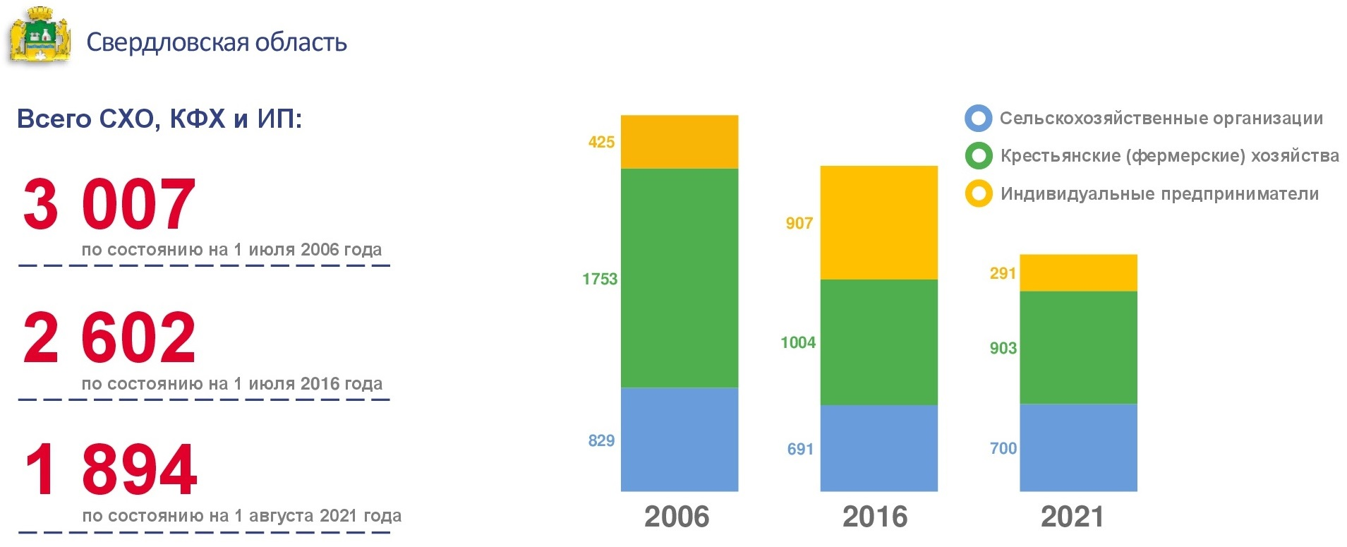
Рисунок 1 – Число СХО, КФХ и ИП
Сравнение предварительных итогов сельскохозяйственной микропереписи 2021 года с данными Всероссийских сельскохозяйственных переписей 2006 и 2016 годов указывает на то, что общее число СХО, КФХ и ИП постепенно снижается: в 2016 году оно снизилось на 13,5% (по отношению к 2006 году), а в 2021 году – на 27,2% (по отношению к 2016 году) (рисунок 2).
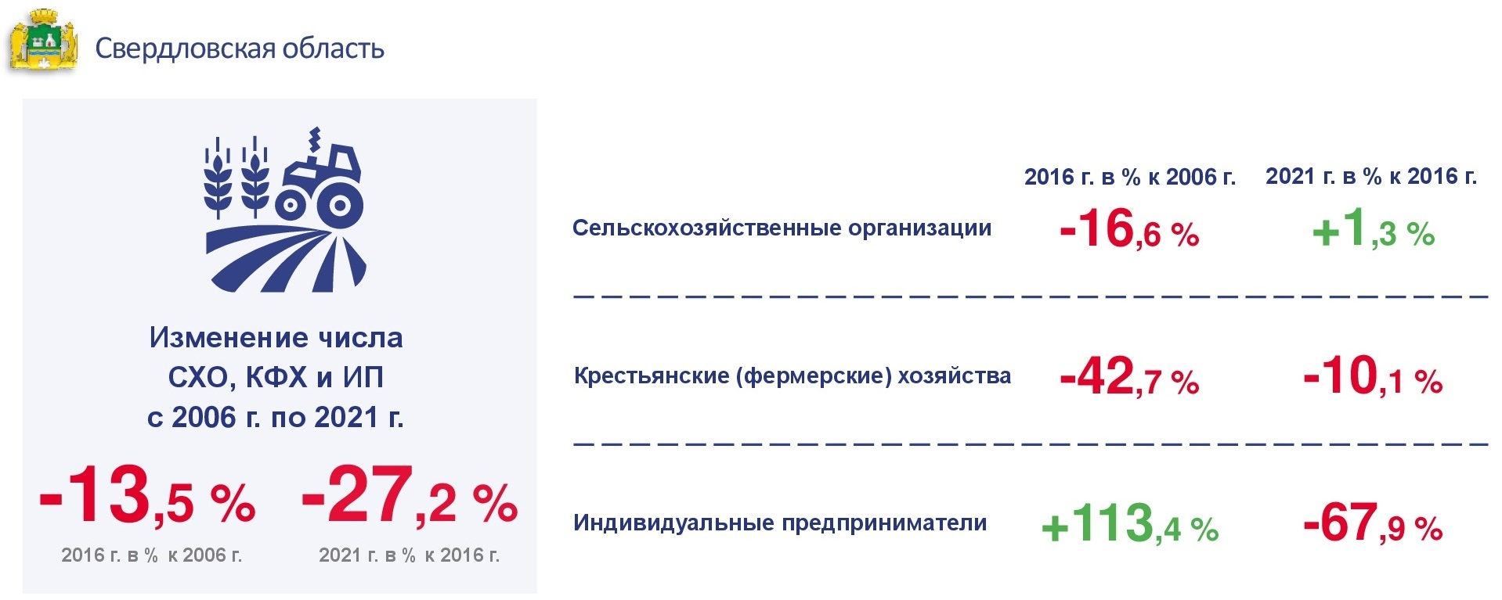
Рисунок 2 – Изменение числа СХО, КФХ и ИП
Инфографика о количестве СХО, КФХ и ИП на территории Свердловской области (по состоянию на 1 августа 2021 года) доступна на официальном сайте Свердловскстата по адресу: https://sverdl.gks.ru/folder/32235 (раздел «Статистика» / «Официальная статистика» / «Свердловская область» / «Предпринимательство» / «Сельское хозяйство, охота и лесное хозяйство» / «Сельское хозяйство» / «Информационно-аналитические материалы, срочные публикации и комментарии»).

